中国海洋大学 2008-2009学年 第1学期 期末考试

《通信电子电路》A卷 标准答案

1．（1）T（2）T（3）T（4）F（5）T
2．解：
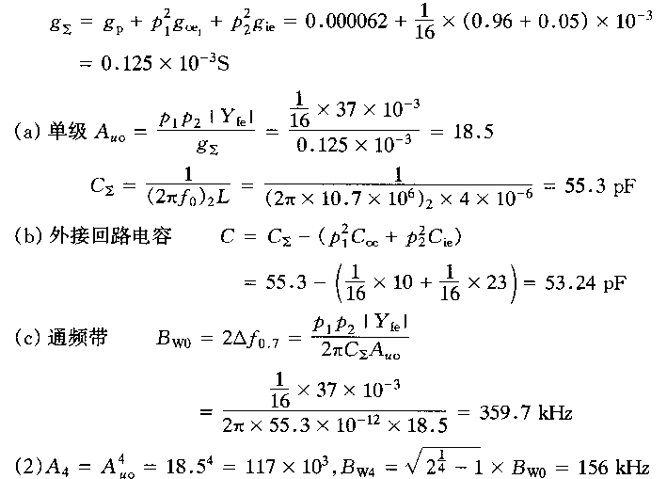

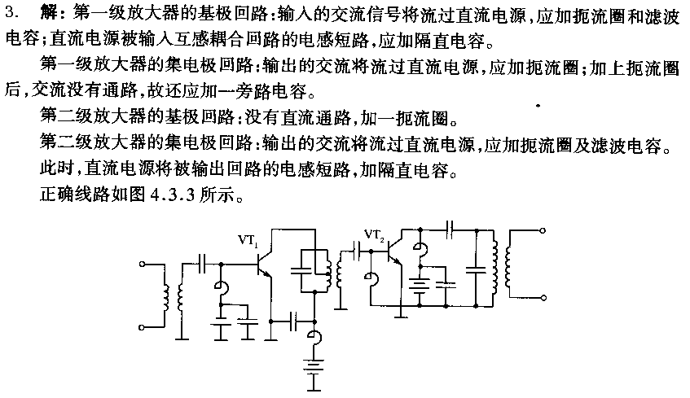
4．解：
Pc=Po/η—Po
- Pc=Po/η—Po=50/25%-50=150(W)
- Pc=Po/η—Po=50/50%-50=50(W)
- Pc=Po/η—Po=50/78.5%-50=13.69(W)
- Pc=Po/η—Po=50/85%-50=8.82(W)


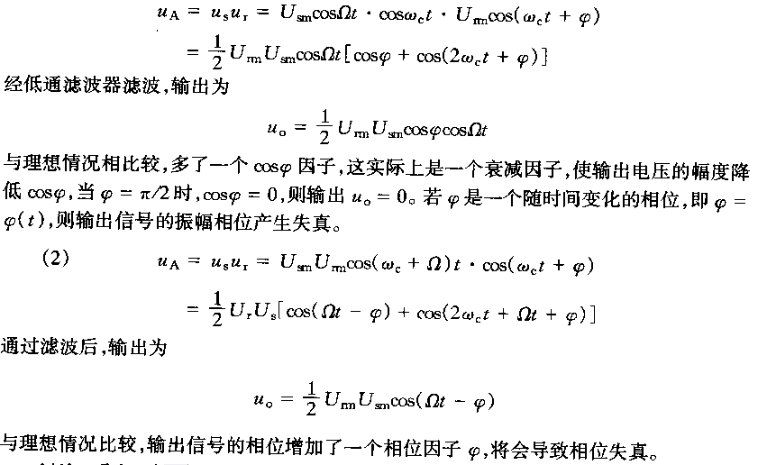
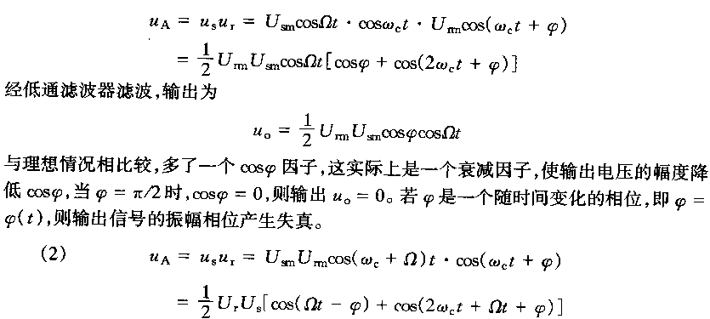

7.解: